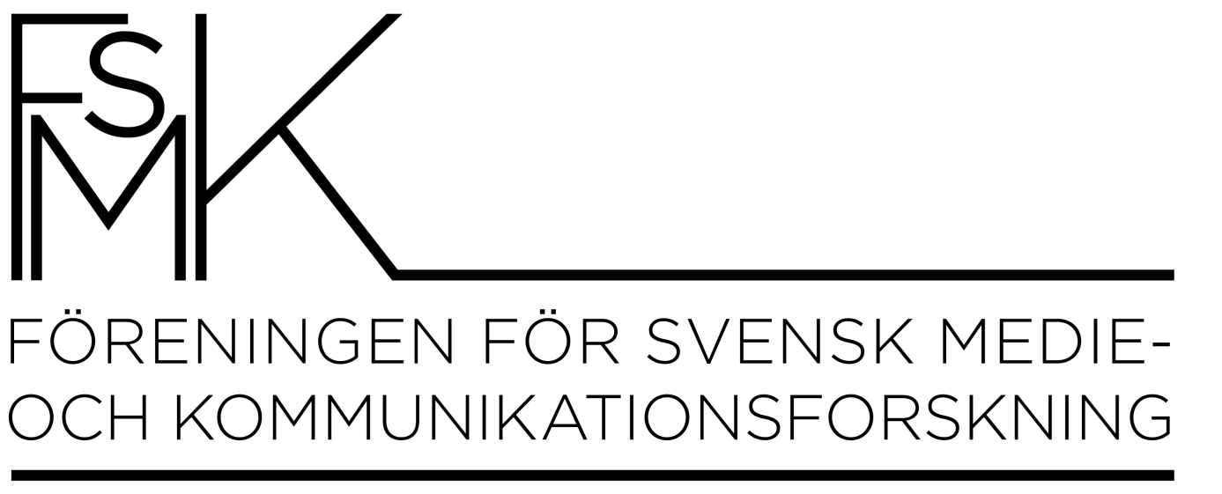

VERKSAMHETSBERÄTTELSE 2017/18

Styrelsens sammansättning under verksamhetsåret: Henrik Örnebring, Karlstad (ordförande), Ylva Ekström, Uppsala (vice ordförande), Mattias Ekman, Örebro (sekreterare), Fredrik Norén, Umeå (kassör), Michael Forsman, Södertörn (vice sekreterare), Tina Askanius, Malmö (kommunikatör), Maria Edström (ordinarie ledamot). Personliga suppleanter har varit Karin Fast, Karlstad (suppleant till Ylva Ekström), Helena Sandberg, Lund (suppleant till Fredrik Norén), Tindra Thor, Stockholm (suppleant till Mattias Ekman), Linus Andersson, Halmstad (suppleant till Michael Forsman), Martin Danielsson, Halmstad (suppleant till Tina Askanius) och Camilla Hermansson, Luleå/Piteå (suppleant till Maria Edström).

Styrelsen har haft sammanträde sju gånger under verksamhetsåret: 27 sep 2017 (Uppsala), 26 okt 2017 (Skype; extra styrelsemöte för att välja firmatecknare), 6 nov 2017 (Skype), 15 dec 2017 (Skype), 9 feb 2018 (Södertörn), 26 mars 2018 (Skype) samt 3 maj 2018 (Uppsala).

Den 13/4 2018 hade FSMK fakturerat för 205 medlemmar och Institutionsmedlemskap innehas av följande lärosäten: Gävle, Halmstad, Jönköping, Karlstad, Linné, Lund, Malmö Nordicom, Södertörn, Umeå, Uppsala, Örebro.

Verksamhetsberättelsen utgår från 2017/18 års verksamhetsplan (antagen vid förra årsmötet i Tampere, 18 augusti 2017) och i det följande beskrivs hur styrelsen under verksamhetsåret arbetat med punkterna i verksamhetsplanen. De prioriterade verksamheterna har i enlighet med verksamhetsmålen varit forskning och forskarutbildning; forskaranknuten grundutbildning; samverkan med aktörer utanför vetenskapssamhället; uppmuntra till debatt; tvärvetenskapligt forum; samt kontaktorgan nationellt och internationellt.

Forskning och forskarutbildning

- Rutiner för online-närvaro/forskningsinformation: Styrelsen har utvecklat rutiner för större regelbundenhet i publiceringar på hemsida, Facebooksida och Twitter. Detta görs nu genom ett roterande redaktörskap och styrelsen arbetar mer aktivt med att kontakta nydisputerade och forskare som nyligen erhållit projektmedel för att erbjuda dem möjligheter att informera om sin forskning. Arbetet med FSMK:s epostlista (”FSMK-listan”) samt att tillhandahålla andra resurser (länksamlingar, se föregående punkt) via hemsidan har fortgått kontinuerligt. Styrelsen har förberett för ökad aktivitet i sociala medier genom att också skapa ett YouTube-konto för FSMK (i tillägg till tidigare konton på Facebook, Twitter, LinkedIn och Google+).
- Medlemsförteckning: För att underlätta kontakten mellan forskare och mellan forskare och aktörer utanför vetenskapssamhället har FSMK publicerat en medlemsförteckning på hemsidan (under rubriken ”Om FSMK”, underrubrik ”Vem är medlem?”).
- Symposium om jämställdhet och makt: FSMK har påbörjat samarbete med Södertörn, Stockholm, Gävle och Umeå kring ett seminarium om jämställdhet och makt inom mkv-forskningen (i september 2018, på Södertörn). Som ett led i dessa förberedelser har Madeleine Kleberg tagit fram och skickat ut en enkät om karriärvägar till svenska medieforskare. Stina Bengtsson (Södertörn) är FSMK:s kontaktperson för evenemanget.

Forskaranknuten grundutbildning

- Inventering av forskaranknytning i grundutbildningar, fas 1: Den planerade inventeringen av hur svenska grundutbildningar i mkv och journalistik arbetar med forskningsanknytning kommer inledas med ett best practice-arkiv, där valda lärosäten konkret presenterar hur de arbetar med forskningsanknytning i valda kurser. Underlag/presentationer är i ett första skede på väg från Karlstad, Södertörn och Uppsala. Dessa presentationer kommer sedan tillgängliggöras på FSMK:s hemsida.
- Utbildningsbevakning: Styrelsen har gemensamt bevakat och hållit varandra uppdaterade kring förändringar i utbildningsutbudet på de olika lärosätena.

Samverkan med aktörer utanför vetenskapssamhället
- Uppföljning av kontakt med KVA: Henrik Örnebring och Helena Sandberg har arbetat med att följa upp kontakten med KVA (dock utan resultat).
- Utveckling av mallbrev: Michael Forsman har börjat arbeta fram en grundläggande mall för ett FSMK-presentationsbrev för utskick till relevanta aktörer utanför vetenskapssamhället, t ex olika departement och myndigheter.
- Offentligt seminarium: FSMK har påbörjat planeringen av ett offentligt seminarium om den granskande journalistikens framtid (i samarbete med IMS, Stockholms Universitet).
- Utvecklande av samarbete med NORDICOM: Henrik Örnebring har haft kontinuerlig kontakt med Ingela Wadbring (f d föreståndare NORDICOM) och Jonas Ohlsson (ny föreståndare) ang. framtida samarbeten.

Uppmuntra till debatt
- Debattbevakning: Styrelsen har påbörjat arbetet med att bevaka aktuell debatt för att knyta an till aktuella frågor i första hand genom bloggposter på FSMK-hemsidans gästblogg. Fredrik Norén har varit ansvarig.
- Strategi för debattmedverkan: Styrelsen har påbörjat arbetet med att använda redan existerande evenemang (FSMK-dagen/ämneskonferensen; utdelningen av Avhandlingspriset; öppna seminarier/symposier) för att också bidra till aktuella debatter t ex genom pressmeddelanden och debattartiklar. Fredrik Norén har varit ansvarig.

Tvärvetenskapligt forum
- FSMK-dagen: FSMK har organiserat den årliga FSMK-dagen och Ämneskonferensen (3-4maj 2018) i samarbete med Uppsala universitet, på temat hot och trakasserier inom akademin.
- Samarbete med utbildningsinstitutioner: FSMK har stött Uppsala universitet i organisationen av Ämneskonferensen 4 maj 2018, på temat ”Non-media centric media studies”. FSMK samarbetar fortlöpande med Stockholms universitet i organisationen av det kommande offentliga seminariet om granskande journalistik.
- Framtida FSMK-dagar: FSMK behåller den tvååriga planeringshorisonten för FSMK-dagen/ämneskonferensen. 2019 hålls evenemanget i Örebro och 2020 i Kalmar (Linnéuniversitetet).

Kontaktorgan – nationellt och internationellt
- Nationellt kalendarium: FSMK har (genom kommunikatör Tina Askanius) skapat ett kalendarium på hemsidan där alla medlemmar kan kontakta styrelsen för att lägga in information om evenemang, seminarier, öppna föreläsningar, konferenser, forskarkurser o dyl.
- Samarbete med övriga nordiska medieforskarföreningar: Henrik Örnebring har haft kontakt med samtliga ordförandena i de norska, danska, finska och svenska medieforskarföreningarna (sammankallande: Ingela Wadbring, NORDICOM) och deltar fortlöpande i detta samarbete med terminsvisa virtuella möten.
- Deltagande i planeringen av NordMedia-konferensen i Malmö 2019: Henrik Örnebring kommer företräda FSMK och svensk medieforskning i detta planeringsarbete.
- Stöd för internationell akademisk frihet: Maria Edström har bevakat frågan för FSMK:s räkning.

